**Игровая модель взаимодействия педагогов детского сада с родительской общественностью «Дублёр в сети».**

**Сергеева Елена Демьяновна**

**старший воспитатель**

**муниципальное бюджетное дошкольное образовательное учреждение детский сад №37 «Сказка» г. Туапсе муниципального образования Туапсинский район**

В современном дошкольном учреждении информационно-коммуникационные технологии играют ключевую роль во взаимодействии с родительской общественностью.

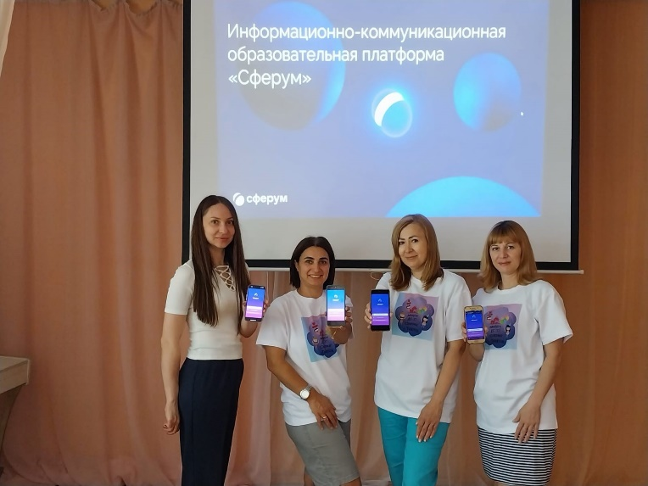 В настоящее время педагоги МБДОУ ДС № 37 «Сказка» г. Туапсе активно используют в своей работе разнообразные социальные сети, где ведутся информационные каналы и чаты в работе с родительской общественностью. Но ключевой причиной плавного информационного перехода педагогического коллектива ДОУ на использование платформы Сферум - удобный фунционал с пошаговыми рекомендациями использования, отсутствие рекламы и спам рассылок.

В настоящее время воспитатели ДОУ благодаря методическим рекомендациям использования платформы «Сферум» освоили общие приемы работы: коммуникации в чате (организационные, информационные), проведение родительских собраний в гибридном формате, проведение опросов.

В качестве привлечения внимания родительской общественности к проводимым мероприятиям в детском саду, нами предложена игровая модель взаимодействия с родительской общественностью «Дублёр в сети». Родителям представляется возможность не только видеть фотоотчёт мероприятия, а «проиграть» элемент воспитательно – образовательного события. То есть, побыть в роли ребёнка и осмыслить проблемную ситуацию.

Приведём пример реализации игровой модели взаимодействия на платформе «Сферум» - «Дублёр в сети». Первоначально в канале «Сферум» дошкольного учреждения публикуется пост - фотоотчёт проведённой эмодзи-викторины по зашифрованным сказкам, приуроченной ко Дню Смайлика. Затем предлагается второй отдельный пост игрового ребуса «Угадай сказку по эмодзи», где обозначено одно из заданий, которое было у детей на мероприятии.

Таблица 1. - Пример реализации игровой модели взаимодействия на платформе «Сферум» - «Дублёр в сети».

|  |  |
| --- | --- |
| Этапы публикации тематического мероприятия в канале «Сферум» | |
| 1. Информационный пост | 1. Дублёр в сети |
| Фотоотчёт мероприятия в канале «Сферум». Информирование родительской общественности о проведённом мероприятии. | Элемент игрового задания для «погружения» в проблемную ситуацию.  Осмысление проблемной ситуации: чтение сказок детям дома. |
|  |  |

Игровая модель взаимодействия на платформе «Сферум» - «Дублёр в сети» в настоящее время реализуется с родительской общественностью старшей и подготовительной группы детского сада. В перспективе такой формат взаимодействия будет продолжен и в младших группах учреждения. В настоящее время родители (законные представители) положительно отмечают данный формат работы и стали больше интересоваться образовательными событиями детского сада.

Таким образом, выбор тематики игровой модели взаимодействия на платформе «Сферум» - «Дублёр в сети» зависит от направлений работы дошкольного учреждения, интересов педагогов, родителей и может стать дополнительным инструментом в работе педагогов детского сада.